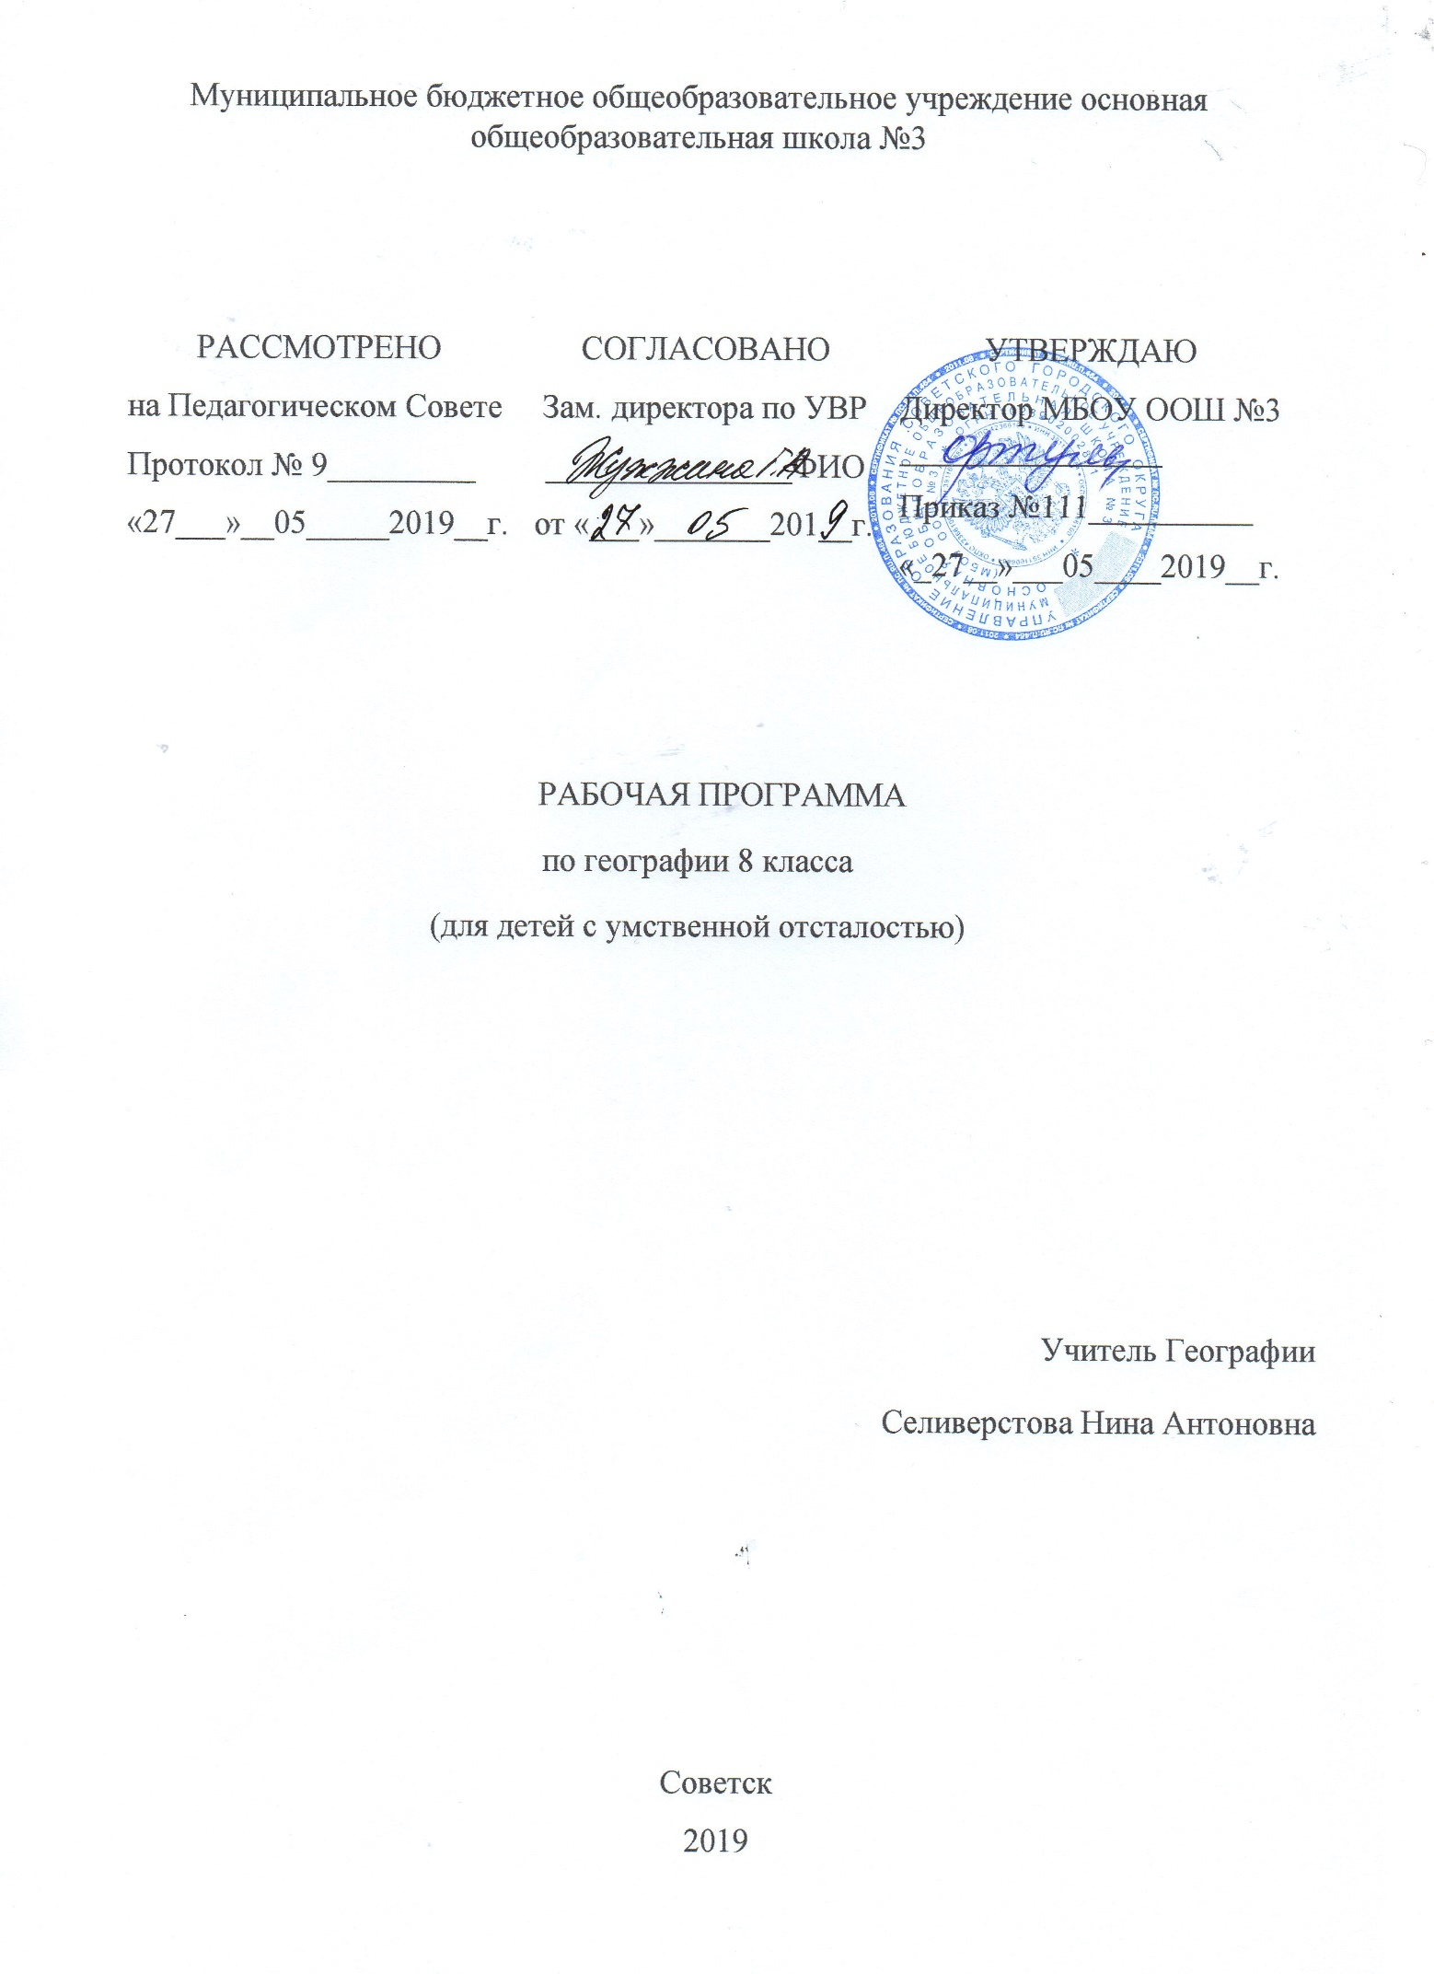
1. Планируемые результаты освоения учебного предмета.
Учитывая общие и специальные задачи коррекционной школы, программа и методика преподавания географии предусматривает повторяемость материала (в разных формах и объёме). Ряд тем постепенно усложняется и расширяется от 6 к 9 классу, что способствует более прочному усвоению элементарных географических знаний учащимися с ОВЗ.
Планирование коррекционной работы.
Совершенствование движений и сенсомоторного развития:
- развитие мелкой моторики и пальцев рук;
- развитие навыков каллиграфии;
- развитие артикуляционной моторики.
Коррекция отдельных сторон психической деятельности:
- коррекция – развитие восприятия, представлений, ощущений;
- коррекция – развитие памяти;
- коррекция – развитие внимания;
- формирование обобщенных представлений о свойствах предметов (цвет, форма, величина);
- развитие пространственных представлений и ориентации;
- развитие представлений о времени.
Развитие основных мыслительных операций:
- умение сравнивать, анализировать;
- умение выделять сходство и различие понятий;
- умение работать по словесной и письменной инструкциям, алгоритму;
- умение планировать деятельность.
Коррекция нарушений в развитии эмоционально-личностной сферы:
- развитие инициативности, стремления доводить начатое дело до конца;
- формирование умения преодолевать трудности;
- воспитание самостоятельности принятия решения;
- формирование адекватности чувств;
- формирование умения анализировать свою деятельность;
- воспитание правильного отношения к критике. Коррекция-развитие речи:
- развитие фонематического восприятия;
- коррекция нарушений устной и письменной речи, монологической речи, диалогической речи.
Обучающиеся должны знать:
- Атлантический, Северный Ледовитый, Тихий, Индийский океаны.
- географическое положение и их хозяйственное значение;
- особенности географического положения, очертания берегов и природные условия каждого материка, население и особенности размещения;
- названия изученных географических объектов (по атласу, специально разработанному для коррекционных школ VIII вида).

Обучающиеся должны уметь:
- показывать на географической карте из приложения к учебнику океаны, давать им характеристику;
- определять на карте полушарий географическое положение и очертания берегов каждого материка;
- давать элементарное описание природных условий всех материков, опираясь на карту и картины;
- находить в периодической печати сведения об изученных государствах и показывать их на политической карте;
- выполнять задания в «Рабочей тетради по географии материков и океанов» для 8 класса специальной (коррекционной) школы VIII вида (количество заданий и время заполнения определяет учитель с учетом индивидуальных особенностей учащихся).

2. Содержание учебного предмета

Введение (1ч.)
1. Что изучает география материков и океанов. Материки и части света на глобусе и карте.
Океаны (5 ч.)
Атлантический океан.
Северный Ледовитый океан.
Тихий океан.
Индийский океан.
Современное изучение Мирового океана.
ПРАКТИЧЕСКИЕ РАБОТЫ
Обозначение океанов на контурной карте полушарий.

Африка (14 ч.)
Географическое положение.
Разнообразие рельефа, климат, реки и озера.
Растительность тропических лесов.
Животные тропических лесов.
Растительность саванн.
Животные саванн.
Растительность и животные пустынь
Население и государства: Египет, Эфиопия, Танзания, Демократическая республика Конго, Нигерия, Южно-Африканская республика
Обобщающий урок по теме «Африка»

ПРАКТИЧЕСКИЕ РАБОТЫ
Обозначение на контурной карте острова Мадагаскар, полуострова Сомали, пустыни Сахара, крупнейших рек (Нил, Нигер, Заир), гор (Атласские), Суэцкого канала, изученных государств.
Запись названий и зарисовки в тетрадях наиболее типичных растений и животных (или прикрепление их иллюстраций к магнитной карте).
Австралия (8 ч.)
Географическое положение.
Разнообразие рельефа, климат, реки и озера
Растительный мир
Животный мир
Население
Австралийский Союз
Океания. Остров Новая Гвинея
ПРАКТИЧЕСКИЕ РАБОТЫ
Обозначение на контурной карте из рабочей тетради на печатной основе географических объектов, указанных в номенклатуре.
Запись названий и зарисовки в тетрадях наиболее типичных растений и животных (или прикрепление их иллюстраций к магнитной карте).

Антарктида (5 ч.)
Географическое положение.
Открытие Антарктиды русскими мореплавателями.
Разнообразие рельефа, климат.
Растительный и животный мир. Охрана природы.
Современные исследования Антарктиды
Обобщающий урок.
ПРАКТИЧЕСКИЕ РАБОТЫ
Обозначение на контурной карте изучаемого материка.
Составление альбома иллюстраций по теме: «Антарктида».

Америка (20 ч)
Открытие Америки (1 )

Северная Америка (8 ч.)
Географическое положение.
Разнообразие рельефа. Климат.
Реки и озера.
Растительный и животный мир.
Население и государства.
Соединенные Штаты Америки
Канада
Мексика, Куба

ПРАКТИЧЕСКИЕ РАБОТЫ
Обозначение на контурной карте из рабочей тетради на печатной основе географических объектов, указанных в номенклатуре (Карибского моря, Гудзонова и Мексиканского заливов, островов Гренландия и Куба, полуостровов Аляска, Флорида, Калифорния, гор Кордильеры, рек Миссисипи и Миссури, Великих озер). Нанесение изученных государств и их столиц.

Южная Америка (11 ч.)
Географическое положение.
Разнообразие рельефа, климат
Реки и озера
Растительность тропических лесов
Животные тропического леса
Растительность саванн, степей, пустынь, горных районов
Животные саванн, степей, полупустынь, гор
Население и государства: Бразилия, Аргентина, Перу.
ПРАКТИЧЕСКИЕ РАБОТЫ
Обозначение на контурной карте из рабочей тетради на печатной основе географических объектов, указанных в номенклатуре (острова Огненная Земля, Панамского канала, Амазонской равнины, гор Анды, реки Амазонка, Магелланова пролива). Нанесение изученных государств и их столиц.
Запись названий и зарисовки в тетрадях типичных растений и животных (или прикрепление их иллюстраций к магнитной карте).

Евразия (15 ч.)
Географическое положение.
Очертания берегов. Моря Северного Ледовитого и Атлантического океанов.
Острова и полуострова.
Очертания берегов. Моря Тихого и Индийского океанов. Острова и полуострова.
Разнообразие рельефа. Климат. Полезные ископаемые Европы.
Разнообразие рельефа. Климат. Полезные ископаемые Азии.
Климат Евразии.
Реки и озера Европы.
Реки и озера Азии.
Растительный и животный мир Европы
Растительный и животный мир Азии
Население Евразии.
Культура и быт народов Евразии.
Обобщающий урок.

ПРАКТИЧЕСКИЕ РАБОТЫ
Обозначение на контурной карте Евразии морей (Норвежское, Северное, Балтийское, Средиземное, Красное, Аравийское, Южно-Китайское, Восточно-Китайское, Желтое, Японское, Черное, Каспийское), заливов (Финский, Бенгальский, Персидский), островов (Великобритания, Шри-Ланка, Индонезия, Японские), полуостровов (Скандинавский, Пиренейский, Апеннинский, Балканский, Малая Азия, Аравийский, Индостан, Индокитай, Корея, Крымский), гор (Альпы, Пиренеи, Апеннины, Гималаи, Тянь-Шань, Кавказ), рек (Висла, Дунай, Эльба, Хуанхэ, Янцзы, Инд, Ганг, Днепр, Дон, Сырдарья, Амударья), озера Балхаш, пустынь (Гоби, Каракумы, Кызылкум), изученных государств Евразии и их столиц.
Проведение на контурной карте условной границы между Европой и Азией.
Запись в тетради названий растений и

3. Календарно-тематический план

№  урока | Разделы и темы урока | К-во  час.
1 | Что изучают в курсе географии материков и океанов. Материки и части света на глобусе и карте. | 1
2 | Атлантический океан. | 1
3 | Северный Ледовитый океан. | 1
4 | Вводное тестирование. Тихий океан. | 1
5 | Индийский океан. | 1
6 | Современное изучение Мирового океана. | 1
 | Раздел II. Африка – 14 ч.
7 | Географическое положение. | 1
8 | Разнообразие рельефа. Климат. Реки. Озера. | 1
9 | Природные зоны. | 1
10 | Растительность тропических лесов. | 1
11 | Животные тропических лесов. | 1
12 | Растительность саванн. | 1
13 | Животные саванн. | 1
14 | Растительность и животные пустынь. | 1
15 | Население и государства. | 1
16 | Танзания. | 1
17 | Демократическая республика Конго. | 1
18 | Нигерия. | 1
19 | Южноафриканская республика (ЮАР) | 1
20 | Итоговое тестирование за 1 триместр. | 1
 | Раздел III. Австралия - 8 ч.
21 | Географическое положение. | 1
22 | Разнообразие рельефа, климат, реки, озера. | 1
23 | Растительный мир. | 1
24 | Животный мир. | 1
25 | Население. | 1
26 | Австралийский Союз. | 1
27 | Океания. Остров Новая Гвинея. | 1
28 | Обобщающий урок по теме: «Австралия» | 1
 | Раздел IV. Антарктида - 5 ч.
29 | Географическое положение. Антарктика. | 1
30 | Открытие Антарктиды русскими мореплавателями. | 1
31 | Разнообразие рельефа, климат. | 1
32 | Растительный и животный мир. Охрана природы. | 1
33 | Современные исследования Антарктиды. Обобщение знаний по теме: «Антарктида». | 1
 | Раздел V. Северная Америка – 9 ч.
34 | Открытие Америки. | 1
35 | Географическое положение. | 1
36 | Разнообразие рельефа, климат. | 1
37 | Реки и озера. | 1
38 | Растительный и животный мир. | 1
39 | Население и государства. | 1
40 | Соединенные Штаты Америки. | 1
41 | Канада. | 1
42 | Итоговое тестирование за 2 триместр. Мексика. Куба. | 1
 | Раздел VI. Южная Америка - 11 ч.
43 | Географическое положение. | 1
44 | Разнообразие рельефа. Климат. | 1
45 | Реки и озера. | 1
46 | Растительность тропических лесов. | 1
47 | Животные тропического леса. | 1
48 | Растительность саванн, степей, пустынь и горных районов. | 1
49 | Животные саванн, степей, полупустынь, гор. | 1
50 | Население и государства. | 1
51 | Бразилия. | 1
52 | Аргентина. | 1
53 | Перу. Обобщение знаний по теме: «Южная Америка». | 1
 | Раздел VII Евразия - 15 ч.
54 | Географическое положение. | 1
55 | Очертания берегов. Моря СЛО и АО. Острова и полуострова. | 1
56 | Очертания берегов. Моря ТО и ИО океанов. Острова и полуострова. | 1
57 | Разнообразие рельефа.Полезные ископаемые Европы. | 1
58 | Разнообразие рельефа. Полезные ископаемые Азии. | 1
59 | Климат Евразии. | 1
60 | Реки и озера Европы. | 1
61 | Реки и озера Азии. | 1
62 | Растительный и животный мир Европы. | 1
63 | Растительный и животный мир Азии. | 1
64 | Население Евразии. | 1
65 | Культура и быт народов Евразии. | 1
66 | Обобщающий урок по теме: «Евразия»
67 | Годовая контрольная работа. | 1
68 | Работа над ошибками. Путешествие по материкам. | 1

